实验7 DCGAN-手写数字生成
一、实验目的
学会搭建DCGAN并解决实际问题。
二、问题描述
- 搭建DCGAN网络解决手写数字生成任务；
- 阅读、运行并分析代码；
- 画出代码中DCGAN网络的网络结构。
三、实验环境
Windows
Pytorch
四、实验步骤
- 在课程资料中下载所提供的数据与代码；
- 运行DCGAN代码并得到训练结果；
- 测试训练后的网络。
五、实验报告要求
2.1 代码分析
GAN网络先加载 MNIST 数据集，并进行预处理。定义生成器 Generator 和判别器 Discriminator，分别使用反卷积层和卷积层实现。定义参数、优化器和损失函数。训练 GAN。每个 epoch 中对于 Discriminator，先将其权重梯度清零；然后图像训练，计算损失；接着用生成器产生假图像，再次计算损失，并根据两次损失的结果更新权重。对于 Generator，也先把其权重梯度清零；接着产生假图像，计算损失，并更新权重。每 100个batch 可视化一下生成出来的图片。加载训练好的模型，并进行测试，产生 25 张虚假图像，并进行展示。

2.2 运行结果分析
电脑性能太差，训练了七八个小时才运行完毕。
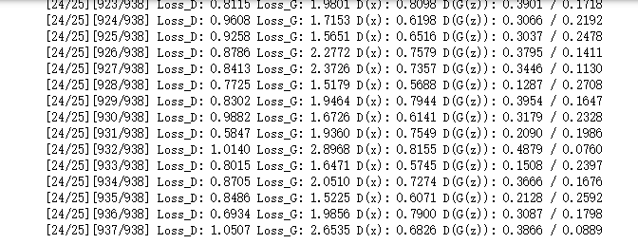
运行结束时的图像
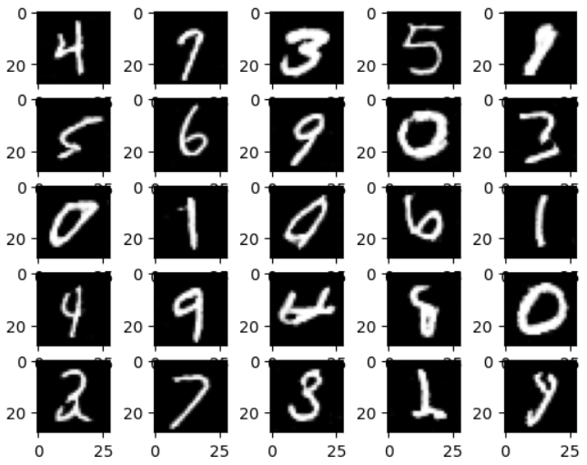
Output中的real_samples图像
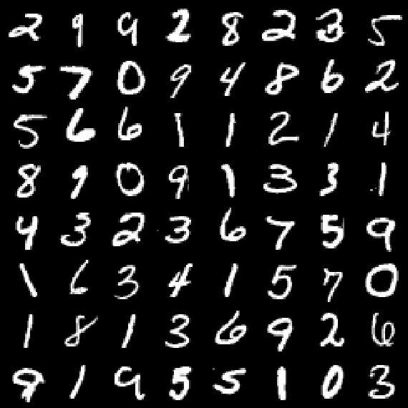
对比一开始随机生成的噪点图像fake_samples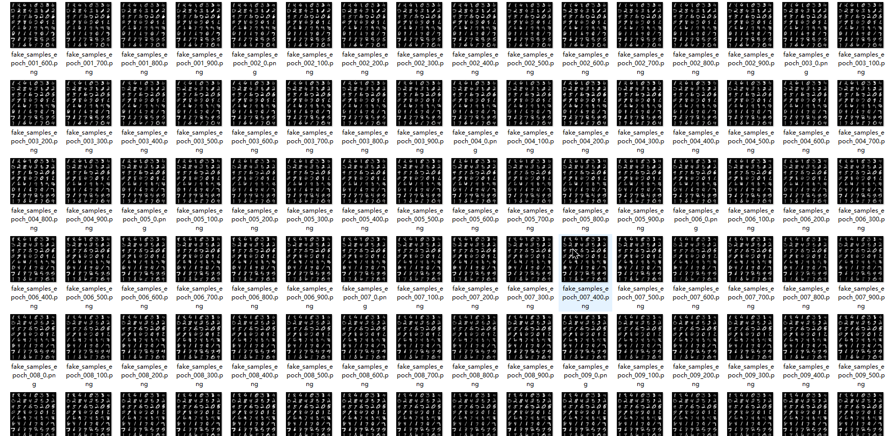
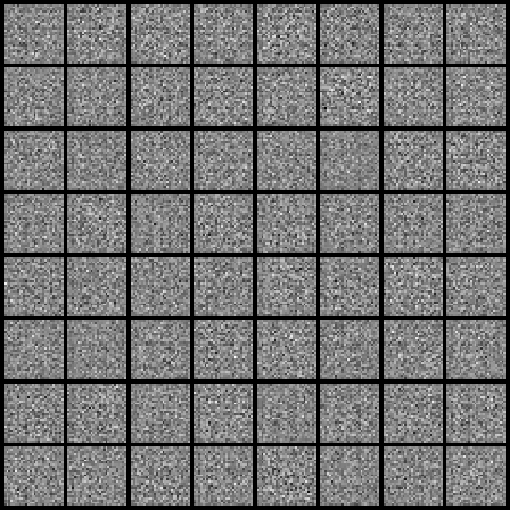

可以由训练过程的output图片看出，在训练期间，生成器会不断改进其生成的图像，以使它们更加逼真，并且判别器也会不断改进其对真假图像的预测能力。通过反复调整这两个部分，最终生成与MNIST图像非常相似的图像。

2.3 绘制网络结构
使用开源神经网络模型绘制工具alexlenail绘制GCGAN的生成器结构和判别器结构。
